Для внутренних завершений
Редакторы: Эдуард Шагал, Ксения Шагал
Для внутренних завершений
Редактор: Ксения Шагал, Эдуард Шагал.
Редакторы благодарят за тестирование и другую помощь в создании тура Иделию Айзятулову, Айварса Анчупанса, Георгия Арабули, Марию Аристову, Тимофея Бокова, Виталия Бреева, Владислава Быкова, Александра Варрика, Алексея Гилёва, Евгения Горелика, Никиту Денисенкова, Ольгу Деркач, Елизавету Ежергину, Константина Изъюрова, Катерину Коциевскую, Максима Крайнова, Николая Максимова, Екатерину Мереминскую, Станислава Мереминского, Веру Монину, Полину Наследскову, Александра Никольского, Илью Онскуля, Юрия Разумова, Анастасию Рубашкину, Дениса Руденко, Александра Ручковского, Артёма Сапожникова, Айгуль Сембаеву, Виолетту Слесаренко-Крайнову, Александра Сновского, Владимира Сушкова, Тимура Сыздыкова, Максима Феоктистова, Александра Шелёмина, Ольгу Шиншинову, Алексея Штыха и Андрея Ярмолу.

Тур 1
Редакторы: Эдуард Шагал, Ксения Шагал

Вопрос 1
Раздаточный материал (изображение):
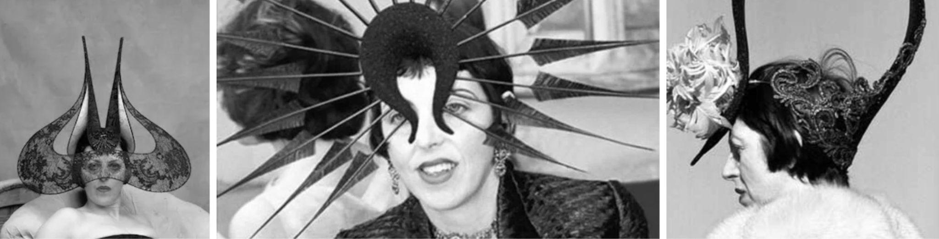
Светская львица Изабелла Блоу в интервью призналась, что на самом деле просто старается избегать иксов. Ответьте одним словом, что мы обозначили иксами.
Ответ: поцелуи
Зачёт: целоваться, чмоки, лобзание, поцелуйчики, kisses
Комментарий: По-видимому, будучи главой нескольких английских модных журналов, Изабелла посещала много светских раутов, где её приветствовали с притворной сердечностью. Она говорила, что носит такие безумные шляпки, чтобы сберечь только для своих любимых то, что в письмах, СМС и интернет-общении иногда обозначают и́ксами, то есть поцелуи.
Источники: https://www.theguardian.com/theobserver/2002/jun/23/features.magazine47
https://en.wikipedia.org/wiki/Isabella_Blow
Автор: Эдуард Шагал, Ксения Шагал

Вопрос 2
[Комментарий ведущему: пожалуйста, подготовьтесь читать цитату без запинки, читайте спокойно и ровно и ничего не повторяйте, даже если будут просить.]
Прослушайте фрагмент из футурологического эссе мыслителя 19–20 веков Поля Валери:
И наконец, возможное и, по-видимому, самое серьезное следствие этого прогресса: что станет с абстрактной литературой? <...> можно развлечь, взволновать, возбудить ум. Но наука или философия требует от мысли совсем иного ритма, чем тот, что прежде достигался литературой; или, скорее, они предполагают его полное отсутствие. Рефлексия постоянно замедляет или пресекает порывы, вводит прерывистость, возвраты и отклонения от темы...
В этом эссе Валери рассуждал о возможных недостатках ИХ. Назовите ИХ одним словом.
Ответ: аудиокниги
Зачёт: аудиолитература, аудиоиздание
Незачёт: радиопередачи, подкасты (оба — недостаточная степень конкретизации; речь в цитате идёт именно о литературе)
Комментарий: Вероятно, вам было сложновато воспринимать цитату из Валери — возможно, вы даже подумали, что лучше бы мы её раздали текстом. Вот и Поль Валери так думал. В отличие от художественной литературы, абстрактная литература — например, это эссе — тяжело воспринимается на слух. Именно это отмечал Валери, рассуждая о возможном появлении аудиокниг.
Источники: https://www.google.de/books/edition/Эстетическая_бесконе/xuj_DwAAQBAJ?hl=en&gbpv=1&dq=Эстетическая бесконечность Поль Валери абстрактная&pg=PT331&printsec=frontcover
Автор: Эдуард Шагал, Ксения Шагал

Вопрос 3
Раздаточный материал: [
gate
]
Перед вами начало названия ЭТОГО в одном из европейских языков. В книге о деревенском быте утверждается, что амбар для зерна легко отличить от других амбаров по ЭТОМУ. Ответьте точно, что такое ЭТО.
Ответ: дверь для кошки
Зачёт: по словам дверь/дверца/вход/проход/дырка плюс кошка/кот/кошачья/котья
Комментарий: Слово на раздаточном материале — это, конечно, не английское слово gate [гейт], но кое-какая связь с воротами у него есть. Амбар с зерном привлекает грызунов, так что, чтобы облегчить доступ кошке, в нём делают то, что испанцы называют gatera, — дверь для кошки.
Источники: Kunnas, M., Kunnas, T. (1980). Koiramäen talossa. Finland: Otava.
https://www.collinsdictionary.com/dictionary/spanish-english/gatera
Автор: Эдуард Шагал, Ксения Шагал

Вопрос 4
Рассказывают, что императрица Александра Фёдоровна излечила Николая Первого от распространённой в дворянской среде зависимости при помощи левометадона. Напишите в исходном виде слово, в которое мы добавили 8 букв.
Ответ: лото
Зачёт: только точный ответ
Комментарий: Левометадон, как и метадон, используется для заместительной терапии героиновой зависимости, преследующей цель отмены внутривенного введения наркотиков. То есть, попросту говоря, наркозависимых пересаживают на другое вещество. Сходным принципом воспользовалась и Александра Фёдоровна, когда, избавляя мужа от другой зависимости — лудомании, пристрастия к игре в карты, — усадила его играть в лото.
Источники: Kosti︠u︡khina, M. (2013). Детский оракул: По страницам настольно-печатных игр. Russia: Новое Литературное Обозрение. с. 38
https://ru.wikipedia.org/wiki/Метадоновая_заместительная_терапия
Автор: Эдуард Шагал, Ксения Шагал

Вопрос 5
Раздаточный материал: [
Внимание, послушайте, пожалуйста, вопрос и только потом смотрите раздатку.
Строка Вергилия «Умрём и в гущу ринемся врагов» — пример фигуры гистерон протерон. Один филолог, демонстрируя, что гистерон протерон встречается не только в латыни, приводит в пример устаревшее ругательство. Какое? Можете смотреть раздатку.
]
Внимание, послушайте, пожалуйста, вопрос и только потом смотрите раздатку.
Строка Вергилия «Умрём и в гущу ринемся врагов» — пример фигуры гистерон протерон. Один филолог, демонстрируя, что гистерон протерон встречается не только в латыни, приводит в пример устаревшее ругательство. Какое? Можете смотреть раздатку.
Ответ: «Гром и молния!»
Зачёт: только точный ответ
Незачёт: разрази меня гром
Комментарий: Гистерон протерон — риторическая фигура, состоящая в том, что часть предложения, которая при естественном построении фразы и по временной последовательности должна следовать позже, выдвигается вперёд. Сначала озвучив текст на раздатке и только потом показав её, мы намекнули на известное ругательство, в котором тоже сначала упоминается звук, а только потом видимое явление, хотя в реальности наоборот. Это «гром и молния».
Источники: https://www-jstor-org.libproxy.helsinki.fi/stable/pdf/641688.pdf
https://www-jstor-org.libproxy.helsinki.fi/stable/pdf/4386122.pdf
https://lektsii.org/8-5813.html
http://www.harc.ru/slovar/511.html
https://ru.wikisource.org/wiki/ЭСБЕ/Гистерон_протерон
Автор: Эдуард Шагал, Ксения Шагал

Вопрос 6
Дизайнеры считают удачными интерфейсы типа «рабочего стола», однако не все подобные решения себя оправдали. Так, в начале 20 века некоторые модели тракторов оборудовали ИМИ. Одно техническое издание замечает, что это было бы эффективно, только если бы трактор обладал интеллектом. Назовите ИХ.
Ответ: поводья
Зачёт: вожжи
Комментарий: В основе графического интерфейса MacOS и Windows лежит модель рабочего стола, преимущество которой в том, что она уже знакома пользователю из жизненного опыта. Такая модель называется проекцией. Подобным же принципом около века назад руководствовались создатели тракторов, стараясь максимально приблизить, так сказать, интерфейс трактора к знакомому интерфейсу коня в упряжи. Но трактор не конь и может, например, легко уехать в канаву или в забор, если пользоваться не выверенным рулём, а таким неточным элементом управления, как поводья.
Источники: https://wiki.archlinux.org/title/desktop_environment
https://royallib.com/read/norman_don/dizayn_privichnih_veshchey.html#0
https://hackaday.com/2016/04/08/retrotechtacular-rein-operated-tractors/
Автор: Эдуард Шагал, Ксения Шагал

Вопрос 7
Дуплет. Два вопроса по 30 секунд на обсуждение.
1) ОН ругал за бессмысленность сцену убийства празднобродых псов крылатыми стрелами. Как ЕГО звали?
2) ОН был первым в СССР среди себе подобных, обладавшим стреловидным крылом. Как ОН назывался?
Ответ: 1) Зоил 2) Ил-30
Зачёт: 2) Ил30 2) Ил 30
Комментарий: Возможно, вы опознали по двухкоренному слову «празднобродый» стилистику Гомера. В начале «Илиады» Аполлон насылает чуму в виде крылатых стрел и зачем-то убивает и мулов, и собак. Бессмысленность этого действия возмущала человека, имя которого стало синонимом критика, а именно Зоила. Стреловидные крылья — то есть, можно сказать, крылатые стрелы наоборот — имел опытный образец самолёта, получивший название, которое можно увидеть в имени Зоил с переставленными слогами, — Ил-30.
Источники: https://www.google.de/books/edition/More_than_Homer_Knew_Studies_on_Homer_an/rlw8EAAAQBAJ?hl=en&gbpv=1&dq=apollo+zoilus&pg=PT123&printsec=frontcover
https://topwar.ru/121615-bombardirovschik-il-30.html
http://www.lib.ru/POEEAST/GOMER/gomer01.txt
Автор: Эдуард Шагал, Ксения Шагал

Вопрос 8
Западные психологи отмечают, что после этого дня нередко начинается депрессия, особенно у людей без семьи. В 21 веке этот день получил ироничное прозвище благодаря тому, что магазины стали открываться всё раньше и раньше. Напишите это ироничное прозвище.
Ответ: чёрный четверг
Зачёт: Black Thursday
Незачёт: Black Friday, Чёрная пятница
Комментарий: День благодарения знаменует собой начало праздничного сезона в США, который все стараются провести с любимыми и семьёй. Одиноким людям приходится нелегко. Следующий день после Дня благодарения — Чёрная пятница. Из-за того, что распродажи со временем расползлись и на День благодарения, тот получил прозвище, которое можно связать с началом не просто депрессии, а Великой депрессии, — Чёрный четверг.
Источники: https://www.investopedia.com/terms/b/blackthursday.asp
https://www.thebalance.com/black-thursday-1929-what-happened-and-what-caused-it-3305817
https://www.elementsbehavioralhealth.com/mood-disorders/beat-post-thanksgiving-blues/
https://www.psychologytoday.com/us/blog/the-art-closeness/201511/4-reasons-thanksgiving-is-the-loneliest-holiday
https://www.usnews.com/news/articles/2014/11/26/thanksgiving-reality-for-some-stress-anxiety-depression
Автор: Эдуард Шагал, Ксения Шагал

Вопрос 9
Сентименталист Иоганн Пауль Рихтер писал: «Все наши чувства должны сохранять что-то физическое. И ОН мужской дружбы возникал бы чаще, если бы в него подбрасывали физическую красоту». В одном из названий ЕГО есть слово «талассион». Что мы заменили на ОН?
Ответ: греческий огонь
Зачёт: только точный ответ
Комментарий: В книге «Гомосексуальность и мужские связи в донацистской Германии» приводятся слова писателя Жана Поля (он же Иоганн Пауль Рихтер), в которых тот, по-видимому, отсылал к классическому эвфемизму для гомосексуальности, «греческая любовь», описывая яркую вспышку мужской дружбы. Греческое слово «талассион» — «морской» в одном из названий обозначает основную область применения греческого огня.
Источники: https://el.wikipedia.org/wiki/Υγρόν_πυρ
https://books.google.fi/books?id=savaAAAAQBAJ&pg=PA10&lpg=PA10&dq="greek+fire"+homosexual&source=bl&ots=oD5SEImlm5&sig=ACfU3U21LcaAN8L0wT2EgVoSgOBeiGBvGg&hl=ru&sa=X&ved=2ahUKEwjDs7zZwKvuAhWslosKHY_qC9gQ6AEwHHoECAkQAg#v=onepage&q="greek fire" homosexual&f=false
Автор: Эдуард Шагал, Ксения Шагал

Вопрос 10
Раздаточный материал (изображение):

Внимание! Раздаточный материал к этому вопросу является ответной карточкой. Напишите, пожалуйста, в левом верхнем углу номер или название вашей команды и в правом верхнем углу номер вопроса.
В православии распространён особый тип иконописных формул, например со значением «Крест — ангелам слава» или «Бич божий бьёт бесов». Гасан Гусейнов предполагает, что в годы воинствующего атеизма иконописцы собственноручно продолжили эту традицию, популярным результатом чего стал, например, «ПРОПУСК». Другой ПРОПУСК имел богатое собрание икон. Напишите «ПРОПУСК».
Ответ: СЛОН
Зачёт: только точный ответ
Комментарий: Подобные формулы наносились на иконы в виде аббревиатур. По мысли Гусейнова, попавшие в лагеря бывшие иконописцы, по-видимому, занялись татуажем и перенесли эту традицию в воровскую культуру. Аббревиатура одной из наиболее известных подобных блатных фраз, которую вы могли написать на костяшках пальцев, совпадает с названием основанного на месте монастыря Соловецкого лагеря особого назначения — СЛОН.
Источники: http://solovki-monastyr.ru/abbey/soviet-period/slon/377/
https://www.academia.edu/36410826/Советские_идеологемы_в_русском_дискурсе_1990_х_гг_М_Три_квадрата_2003
Автор: Эдуард Шагал, Ксения Шагал

Вопрос 11
Раздаточный материал (изображение):
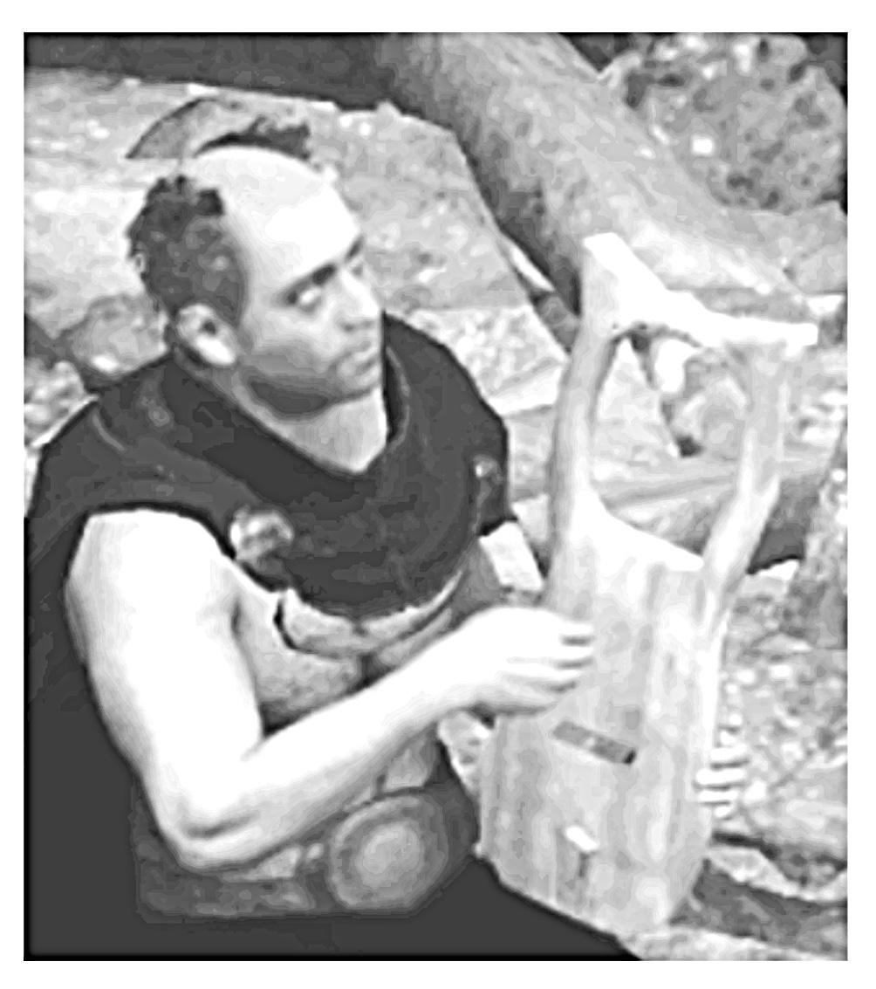
Перед вами бард из англоязычной компьютерной игры, который называет себя юным гением и подвергается атаке высокопоставленного священника из-за бесовской музыки. Когда протагонистка решает отшлёпать этого священника, бард подбадривает её фразой из трёх слов. Напишите эту фразу.
Ответ: Smack my bishop
Зачёт: только точный ответ
Комментарий: В игре Assassin's Creed Valhalla можно найти локацию-пасхалку, в которой объявивший себя епископом священник атакует барда, характеризующего себя как юного гения, или по-английски prodigy. По причёске барда можно догадаться, что его прототипом стал Кит Флинт. Автор вопроса играл в игру за девушку, приблизительно как в клипе на одну из самых известных песен Prodigy «Smack my bitch up». Эту фразу использует и бард Кит, только вместо bitch up говорит bishop.
Источники: https://dictionary.cambridge.org/ru/словарь/англо-русский/prodigy
https://directorslibrary.com/11/1997/latest/music-videos/smack-bitch-prodigy/
https://www.youtube.com/watch?v=bYQBj5kaWHY
Автор: Эдуард Шагал, Ксения Шагал

Вопрос 12
Внимание, в этом вопросе мы заменили три буквы двумя. Группа художников из Университета Мичигана создала игрушку «Тамагочи», внутри которой живёт настоящее животное. Впрочем, вряд ли существу хоть что-то угрожает. Какое слово мы изменили в этом вопросе?
Ответ: тардигочи
Зачёт: tardigochi
Комментарий: В приборчик действительно засунули настоящее живое существо, однако убить это существо — тихоходку — не так-то просто. Своё творение художники назвали словом-бумажником из слова «тамагочи» и английского названия тихоходки («tardigrade») — «Тардигочи».
Источники: https://digitalartarchive.siggraph.org/artwork/swamp-tardigotchi/
Автор: Эдуард Шагал, Ксения Шагал

Тур 2
Редакторы: Эдуард Шагал, Ксения Шагал

Вопрос 13
Около полувека назад ИМ возмущалась Мария Луиза Мендоза: в то время как детям бедняков приходится мыть машины, дети космополитичной буржуазии собирают подаяние. Борьба Мендозы и её единомышленников с НИМ привела к возрождению... чего?
Ответ: Дня мёртвых
Зачёт: Día de los Muertos, Día de Muertos
Незачёт: Halloween
Комментарий: В то время как детям бедняков приходилось зарабатывать себе на сладости самим, около полувека назад дети буржуазии, ориентированной на США, стали ходить по домам и сладости собирать. Не каждый день, конечно, а в Хэллоуин. Марии Луизе Мендозе и многим другим представителям мексиканской интеллигенции это не нравилось, и они стали бороться за возрождение аналогичного мексиканского праздника﻿ — Дня мёртвых.
Источники: https://www.google.de/books/edition/From_Here_to_Eternity_Traveling_the_Worl/TT9HDgAAQBAJ?hl=en&gbpv=1&dq=Caitlin+Doughty+mendoza+helloween&pg=PT71&printsec=frontcover
Автор: Эдуард Шагал, Ксения Шагал

Вопрос 14
Филиппинская культура испытала влияние и испанской, и американской культур. «Женщина с ПРОПУСК» — роман в жанре магического реализма, в завязке которого филиппинка просит врача об удалении, чтобы не стесняться раздеться перед мужем. Саша Чёрный сравнил с ПРОПУСК глупые пустые глаза. Заполните ПРОПУСК.
Ответ: двумя пупками
Зачёт: двумя пупами
Комментарий: В злом произведении Саши Чёрного «Пошлость» каждый из двух глаз героини напоминает автору другую часть тела, довольно бестолковую. В романе Ника Хоакина героиня с детства считает себя обладательницей того, чего обычно у людей не бывает. В данном случае, по мнению литературоведов, это символ двух культур, повлиявших на филиппинцев, который и дал название роману, — «Женщина с двумя пупками».
Источники: https://www.academia.edu/16854876/A_CRITICAL_ANALYSIS
https://thetorogichronicles.com/2020/04/19/book-review-169-the-woman-who-had-two-navels-and-tales-of-the-tropical-gothic/
https://www.google.de/books/edition/Self_and_Society_in_Southeast_Asian_Fict/MeXmC8sVe6wC?hl=en&gbpv=1&dq=Self+and+Society+in+Southeast+Asian+Fiction+navel&printsec=frontcover
https://www.academia.edu/29998805/The_Woman_Who_Had_Two_Navels_Themes_and_Analysis_of_Dr._Monson
http://authorscalendar.info/joaquin.htm
https://slova.org.ru/chernyy/poshlost/
https://www.scribd.com/document/175215609/The-Woman-Who-Had-Two-Navels
Автор: Эдуард Шагал, Ксения Шагал

Вопрос 15
Раздаточный материал (изображение):
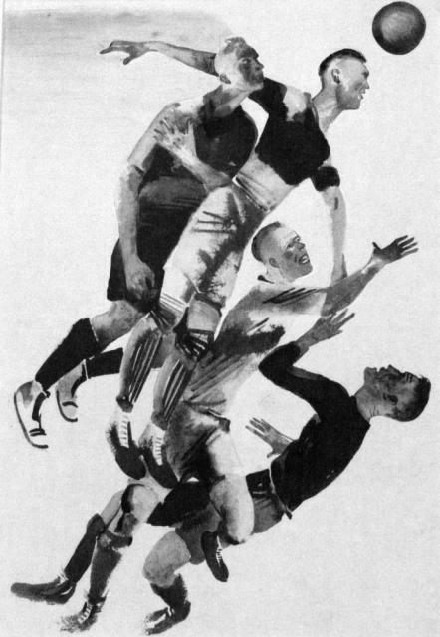
[Комментарий ведущему: во втором предложении логическое ударение на слове «падение».]
По мнению искусствоведки Марины Дмитриевой, картина Дейнеки «Футбол» — вариация на тему «ЕГО». В 2000 году из-за треснувшей доски вместо НЕГО филиппинцы увидели падение современного художника Себастьяна Хорсли. Ответьте тремя словами, что такое ОНО.
Ответ: снятие с креста
Зачёт: только точный ответ
Комментарий: По мнению искусствоведки, Александр Дейнека использовал в этой картине композицию одного из классических европейских религиозных сюжетов. Современный художник Себастьян Хорсли, как и многие современные художники, был склонен к эпатажному причинению себе вреда. Чтобы написать этот сюжет, он превратил в перформанс свою поездку в ультракатолические Филиппины, где есть обычай в реальности воспроизводить страдания Христа. Хорсли распяли, но доска под ногами не выдержала, и в итоге его ловили, а не снимали с креста.
Источники: https://kino.rambler.ru/other/40160901-ot-deyneki-do-oleshi-kak-futbol-izobrazhayut-v-iskusstve/#:~:text=В композиции эскиза Дейнеки узнается,а не вниз, к земле.
https://www.ideanow.online/crucifixion.html
https://www.sandiegouniontribune.com/sdut-eccentric-uk-author-sebastian-horsley-has-died-2010jun17-story.html
Автор: Эдуард Шагал, Ксения Шагал

Вопрос 16
[Указание ведущему: Раздать командам по одному листу А4 в качестве ответных бланков. В последнем предложении логическое ударение на слове «сделает».]
Внимание! Лист А4 является ответной карточкой. Напишите, пожалуйста, в левом верхнем углу номер или название вашей команды и в правом верхнем углу номер вопроса.
В одном комедийном шоу есть персонаж Энди Уорхол-андроид. Хотя шоу было выпущено относительно давно, в одном из эпизодов выясняется, что это не настоящий художник, поскольку он ПРОПУСК. Даже если ваш капитан тоже ПРОПУСК, пусть сделает это или — при игре онлайн — опишет, что бы он сделал на отыгрыше вживую.
Ответ: на листе должна быть любым способом изображена человеческая ладонь и ничего лишнего
Зачёт: нарисовать руку, нарисовать ладонь (с любым количеством пальцев)
Комментарий: В шутке из шоу Noel Fielding's Luxury Comedy обыгрывается искусствоведческий троп типа «поддельный Уорхол» (как поддельное произведение Уорхола) и буквальное понимание этой фразы. В этом эпизоде героям нужно выяснить, настоящий ли Уорхол или подделка. В итоге, возможно лишь отчасти по совпадению, в сериале получилось интересное предсказание. Герои сериала определили Уорхола как подделку по тому, что художник, как позже и реальный искусственный интеллект, не мог нарисовать руку. Мы раздали листы А4, чтобы ваш капитан, даже если не может нарисовать руку, обвёл её.
Источники: https://www.google.com/search?newwindow=1&sca_esv=a2de1c70e4a64dfa&sxsrf=ACQVn0_sleCWar5Oh8hmFJJyINWNUmAXSA:1709815758339&q=ai+can't+draw+hands&tbm=isch&source=lnms&sa=X&ved=2ahUKEwiCi6CHmOKEAxVCQ_EDHdIbC7sQ0pQJegQIDBAB&biw=2048&bih=1018&dpr=1.25
https://youtu.be/_EVdg74H7GU?si=OBd3_HqoeCNkZTxx&t=144
Автор: Эдуард Шагал, Ксения Шагал

Вопрос 17
Один замшелый российский эссеист писал, что филологи-последователи Тынянова и Шкловского больны. Ответьте точно двумя словами, какое название дал этой их болезни один замшелый российский эссеист.
Ответ: опоязывающий лишай
Зачёт: только точный ответ
Незачёт: опоясывающий лишай
Комментарий: Мы не зря употребили слово «замшелый», намекая на семантического соседа мхов, хотя упомянутый эссеист действительно не из прогрессивных. Не зря мы и закольцевали текст вопроса. Не знаем уж, понравился ли бы этот приём представителям формальной школы, то есть ОПОЯЗУ — Обществу изучения поэтического языка, — но уж вряд ли понравился бы им каламбурный диагноз «опоязывающий лишай».
Источники: http://www.vavilon.ru/metatext/ps8/purin2.html
Автор: Эдуард Шагал, Ксения Шагал

Вопрос 18
Раздаточный материал (изображение):
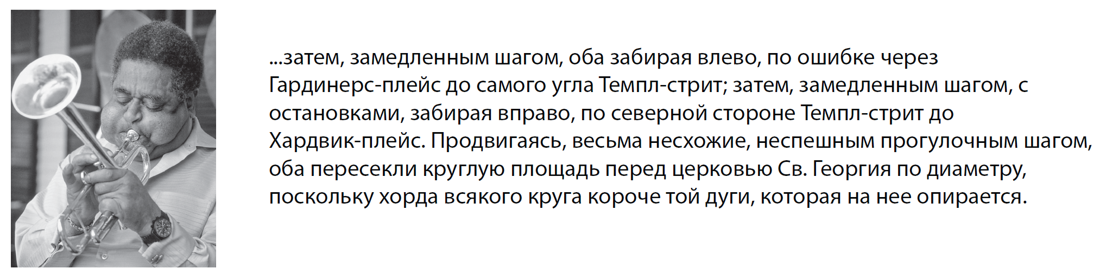
Диззи Гиллеспи, узнаваемый по его особой трубе, мог набирать уникальный объём воздуха, из-за чего один литератор сравнил трубу Гиллеспи с НИМ. Исследователи считают, что в последнем предложении приведённой цитаты описывается ОН. Назовите ЕГО двумя словами.
Ответ: лук Одиссея
Зачёт: лук Улисса
Комментарий: По представлениям Владимира Шинкарёва, особую гнутую трубу Диззи Гиллеспи было настолько трудно продуть, что воспользоваться ею мог только сам Гиллеспи, который мог набирать очень много воздуха благодаря своим анатомическим особенностям. Из-за этого литератор сравнил трубу с тем же, что Джеймс Джойс, по мнению литературоведов, изобразил в «Улиссе» как дугу, опирающуюся на отрезок, — лук, который, согласно «Одиссее», мог натянуть только сам Одиссей.
Источники: https://www.jstor.org/stable/25476802
https://readli.net/chitat-online/?b=922720&pg=41
Автор: Эдуард Шагал, Ксения Шагал

Вопрос 19
Распространение фигуры ЕГО в искусстве в конце 15 века связывают в том числе с приездами на вселенские соборы делегатов со всего христианского мира. Другой ОН есть у одного из двух игроков в псевдодревнерусской настольной игре. Назовите ЕГО двумя словами.
Ответ: чёрный волхв
Зачёт: только точный ответ
Комментарий: Русские шахматы, или таврели, — псевдоисторическая якобы реконструкция древнерусской игры. Хотя это больше похоже на слегка переработанные шахматы с названиями фигур в стиле перунический шик. Играют в это на «тавлее» с «ратниками», «князем» и «ратоборцами». В 15 веке на вселенские соборы стали приезжать и из Эфиопии, отчего повысилась репрезентация африканцев в искусстве, а внешний облик Бальтазара несколько изменился, и его стало можно назвать так же, как и фигуру таврелей, — «чёрный волхв».
Источники: https://www.getty.edu/news/exhibition-to-examine-balthazar-a-black-african-king-in-medieval-and-renaissance-european-art/
https://studfile.net/preview/1765879/page:3/
----media/image6.png----
Автор: Эдуард Шагал, Ксения Шагал

Вопрос 20
Раздаточный материал (изображение):

[Указание ведущему: I-м вслух произносится как «первым». Слово «первым» не нужно выделять голосом, это не замена.]
Аналогичное изображение противника этого человека гораздо более известно. В возрасте года этот человек стал I-м. Какой символ мы пропустили в тексте вопроса?
Ответ: V
Зачёт: только точный ответ
Комментарий: Перед вами маска из набора материалов по английской истории для учителей. Наиболее известная маска английского исторического деятеля — маска Гая Фокса, также известная как маска Анонимуса. Участники Порохового заговора хотели взорвать Якова I. Впрочем, Яковом I-м он стал уже во взрослом возрасте. В детстве он был коронован как Яков VI Шотландский. В вопросе слово «первым» записано при помощи римской цифры, а пропустили мы римскую цифру «пять», а «V» значит вендетта.
Источники: https://ru.wikipedia.org/wiki/Пороховой_заговор
https://ru.wikipedia.org/wiki/Яков_I_(король_Англии)
https://www.sparklebox.co.uk/3231-3240/sb3237.html
https://en.wikipedia.org/wiki/Guy_Fawkes_mask
Автор: Эдуард Шагал, Ксения Шагал

Вопрос 21
Одно произведение Энди Уорхола было составлено из портретов мужчин, многие из которых были итальянского происхождения. По мнению авторов книги о нью-йоркской квир-культуре, грубая мужественность изображённых придаёт ЭТОМУ АНГЛИЙСКОМУ ПРИЧАСТИЮ в названии работы эротический смысл. Напишите ЭТО АНГЛИЙСКОЕ ПРИЧАСТИЕ.
Ответ: Wanted
Зачёт: только точный ответ
Комментарий: На находившемся в Нью-Йорке мурале Уорхол изобразил магшоты преступников в розыске. Мурал назывался «Тринадцать самых разыскиваемых мужчин». Авторы книги «Гей Готэм» прочли как «желанный» слово «Wanted».
Источники: https://en.wikipedia.org/wiki/Thirteen_Most_Wanted_Men#:~:text=Thirteen Most Wanted Men was,other reasons have been suggested.
Albrecht, D., Vider, S. (2016). Gay Gotham: Art and Underground Culture in New York. United States: Rizzoli.
Автор: Эдуард Шагал, Ксения Шагал

Вопрос 22
ЭТУ ПЕСНЮ называют одним из самых успешных экспортных продуктов своей страны наряду, например, с сахаром. Один посетивший страну турист пожаловался, что ему плохо от постоянного прослушивания ЭТОЙ ПЕСНИ, а другой — что от ЭТОЙ ПЕСНИ у него кровь идёт из ушей. Назовите ЭТУ ПЕСНЮ.
Ответ: Гуантанамера
Зачёт: Гуахира Гуантанамера, Guantanamera, Guajira guantanamera
Комментарий: Сахар (ну, и табак, конечно) — важная статья экспорта стран Карибского бассейна. Упомянутые в вопросе туристы были замучены, словно узники Гуантанамо, бесконечно слушая одну и ту же песню, а именно популярную кубинскую революционную песню «Гуантанамера».
Источники: https://theworld.org/stories/2016-03-24/how-guantanamera-went-cubas-unofficial-anthem-swedish-recycling-jingle
https://www.tripadvisor.com/ShowTopic-g147270-i91-k2651233-The_Famous_Cuban_Song-Cuba.html
Автор: Эдуард Шагал, Ксения Шагал

Вопрос 23
Танцоры Стамп и Стампи прославились головокружительными танцами. Однажды они начали дурачиться на эстраде, и Стампи улетел в оркестр. Это произошло как раз в тот момент, когда ЭТОТ ЧЕЛОВЕК ненадолго отошёл со своего места. Назовите ЭТОГО ЧЕЛОВЕКА.
Ответ: Диззи Гиллеспи
Зачёт: Dizzy Gillespie, Гиллеспи
Комментарий: Согласно основной версии, на одной вечеринке он отошёл совсем ненадолго и даже оставил инструмент на стенде. Пока он давал интервью, на стенд упал Стампи и погнул трубу Диззи Гиллеспи.
Источники: https://www.sfgate.com/entertainment/article/A-Distinctly-American-Bent-Dizzy-Gillespie-s-2815807.php
https://www.google.com/search?q=stump+and+stumpy&newwindow=1&sxsrf=AJOqlzVn8-woDBzZSW84J7wlWZXEbnECwg:1677074147935&source=lnms&tbm=vid&sa=X&ved=2ahUKEwizxOWGpKn9AhUvX_EDHeroBwQQ_AUoAnoECAEQBA&biw=2048&bih=1034&dpr=1.25#fpstate=ive&vld=cid:6ab9565e,vid:QBipZelcyO8
Автор: Эдуард Шагал, Ксения Шагал

Вопрос 24
Из-за НИХ дети сидят в вёдрах или мусорных контейнерах. Автор вопроса назвал ИХ «скэтологическим искусством». Назовите ИХ.
Ответ: Скибиди-туалеты
Зачёт: Skibidi Toilet
Комментарий: Дети пытаются подражать своим кумирам из популярной сейчас серии произведений, у которых тоже торчит одна только голова. Слово «скэтологический» составлено из слова «скатологический» — имеющий отношение к физиологическим отправлениям — и слова «скэт» — импровизированный вокализ, использующий бессмысленные слова. Например, Ski-Ba-Bop-Ba-Dop-Bop Скэтмена Джона или звук, который издают заглавные герои ютуб-сериала, иногда называемого первым большим хитом поколения альфа, «Скибиди-туалеты» — «skibidi dom dom dom yes yes».
Источники: https://en.wikipedia.org/wiki/Skibidi_Toilet
https://ru.wiktionary.org/wiki/скатология
https://ru.wikipedia.org/wiki/Скэт
https://story.motherhood.com.my/blog/skibidi-toilet-syndrome-how-to-protect-your-kid
s/
Автор: Эдуард Шагал, Ксения Шагал

Тур 3
Редакторы: Эдуард Шагал, Ксения Шагал

Вопрос 25
Работы известного человека не раз становились источником вдохновения для участников GAP [читать «гэп»]. Сбежав от отца в Кадакес, этот человек ПРОПУСК, которая впоследствии носила, к примеру, шляпку в виде большой туфли. Заполните GAP в тексте вопроса.
Ответ: Met Gala [мет гэла]
Зачёт: Мет Гала
Незачёт: встретил Галу
Комментарий: Сальвадор Дали в сотрудничестве с Эльзой Скиапарелли создавал безумные наряды, которые носила Гала. Кадакес находится в Каталонии, недалеко от Фигераса, именно там Дали и встретил Галу — это ПРОПУСК в тексте вопроса. Безумными нарядами славится и мероприятие, название которого омонимично переводу на английский слов «встретил Галу». GAP в тексте вопроса — это «Met Gala» [мет гэла].
Источники: https://faroutmagazine.co.uk/gala-dali-the-demonic-dominatrix-behind-salvador-dali/
https://www.smithsonianmag.com/arts-culture/the-surreal-world-of-salvador-dali-78993324/
https://www.nationalgalleries.org/art-and-artists/features/surrealism-and-fashion
https://www.palaisgalliera.paris.fr/en/work/shoe-hat-elsa-schiaparelli-collaboration-salvador-dali
https://abookinbed.wordpress.com/2016/10/17/dali-schiaparelli-and-the-shoe-hat/
https://news.artnet.com/art-world/met-gala-2023-2293366
Автор: Эдуард Шагал, Ксения Шагал

Вопрос 26
Раздаточный материал (изображение):
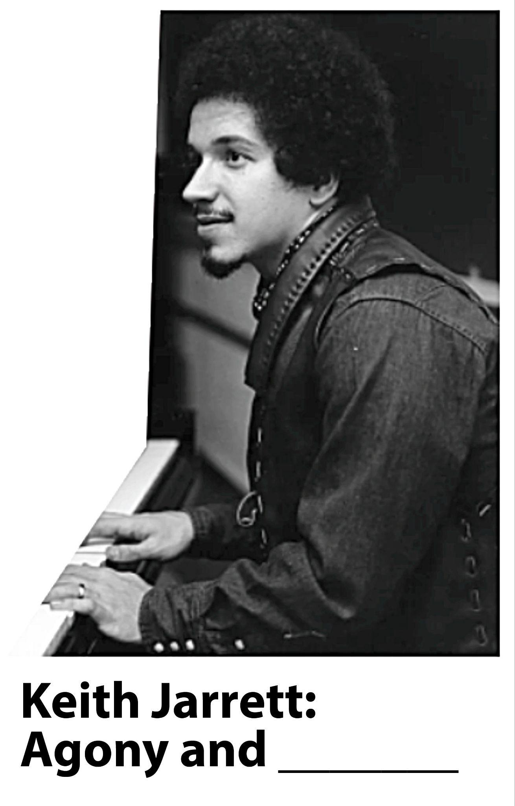
Великий джазовый пианист Кит Джарретт вспоминал, как, узнав его поближе, Орнетт Коулман переспросил: «Мужик, ты точно в этом уверен?», а ещё один знакомый даже предлагал провести целое исследование. Возможно, в связи с этим в названии статьи «Индепендент» упоминается только ОНА. Напишите слово, пропущенное в названии статьи.
Ответ: Ivory
Зачёт: слоновая кость
Комментарий: Чёрные джазмены, познакомившись с молодым Джарреттом, никак не могли поверить, что в нём нет ни капли чёрной крови, — его родители имеют германо-словенско-венгерское происхождение. В качестве подсказки мы закрыли чёрные клавиши пианино, а в названии статьи пропущено слово, символизирующее белых в песне о межрасовом мире и клавишах рояля Пола Маккартни и Стиви Уандера — Ebony & Ivory [Эбони энд Айвори].
Источники: https://www.independent.co.uk/arts-entertainment/music/features/keith-jarrett-agony-and-ivory-8498092.html
https://www.allaboutjazz.com/keith-jarrett-a-biography-keith-jarrett
http://tedrosenthal.com/tr-kj.htm
https://www.allaboutjazz.com/keith-jarrett-a-biography-keith-jarrett
Автор: Эдуард Шагал, Ксения Шагал

Вопрос 27
Публицист 17 века Уильям Принн критиковал короля за моду на локоны. Но в результате после 1637 года Принн сам стал предпочитать длинные волосы, поскольку ему... закончите двумя словами.
Ответ: отрезали уши
Зачёт: отрубили уши, усекли уши
Комментарий: Вряд ли пуританин Принн так сильно раздражал короля атаками именно на причёски, но постоянные нападки на двор, конечно же, не остались незамеченными. В итоге в 1637 году Принн подвергся наказанию, после которого, по иронии судьбы, стал стараться прикрывать голову длинными волосами и вошёл в историю Англии как человек, которому отрезали уши.
Источники: https://thehistoryofparliament.wordpress.com/2020/12/17/cancelling-christmas-william-prynne-kill-joy-and-martyr-and-the-onslaught-on-pagan-saturnalia/
https://mpese.ac.uk/t/BriefRelationCensureBurtonBastwickPrynne1637.html
https://en.wikipedia.org/wiki/William_Prynne
https://www.historytoday.com/archive/ears-william-prynne
Автор: Эдуард Шагал, Ксения Шагал

Вопрос 28
Благодаря тому, что на рубеже 19 и 20 веков финнам был дозволен собственный ОН, в Европе заговорили о финнах как об отдельной нации. Видимо, поэтому исследователи считают, что собственный ОН является практически буквальным выражением нациестроительства. Какое слово мы дважды сократили в этом вопросе?
Ответ: павильон
Зачёт: только точный ответ
Комментарий: Нациестроительство — процесс конструирования национальной идентичности. В 1900 году Финляндия подвергалась усиленной русификации, но, воспользовавшись дозволением, не только буквально построила что-то специфически национальное, но ещё и получила золотую медаль Всемирной выставки в Париже за свой павильон в стиле северный модерн.
Источники: https://www.alvaraalto.fi/content/uploads/2017/12/GianniTalamini.c.pdf
https://en.wikipedia.org/wiki/Nation-building#:~:text=Nation-building is constructing or,viable in the long run.
https://www.fiesta.ru/spb/events/vystavka-albert-edelfelt-i-romanovy-finskiy-hudozhnik-pri-russkom-imperatorskom/
https://iskusstvo-info.ru/severnyj-dizajn/
https://goarctic.ru/news/gallen-kallela-khudozhnik-voo-izobrazivshiy-natsiyu/
https://talesfromthebraziersgrotto.wordpress.com/2020/11/12/finland-at-the-exposition-universelle-of-1900/
Автор: Эдуард Шагал, Ксения Шагал

Вопрос 29
Раздаточный материал: [
[одна сторона]
1) Ушедшие на Первую мировую юнцы вернулись к мирному быту выросшими и возмужавшими. Этим, в частности, объясняются очки, ставшие частью западной «джазовой моды» 1920-х. Какое слово мы укоротили в этом вопросе?
[другая сторона]
2) Вши, во множестве появлявшиеся во Франции после 1914 года, считаются символом Первой мировой, подобно макам. Слово, которое мы сократили в этом вопросе, происходит от названия предмета. Какого?
]
[Двусторонний раздаточный материал. Строго ПО ОДНОЙ раздатке на команду. Даже если остались лишние, не давайте вторую. Раздатку следует поместить в конверт или внутрь сложенного вдвое листа бумаги, чтобы команды не смотрели её раньше, чем нужно. Перед раздачей предупредить команды, что смотреть раздатку можно только по команде. Дать команду смотреть раздатку, когда её получат все. Дать 30 секунд перед началом чтения вопроса на ознакомление с раздаткой.]
Дуплет. Оба вопроса на раздатке. Ответьте на них.
Ответ: 1) дудочки 2) кувшинчик
Зачёт: 1) дудочка 2) кувшин
Комментарий: За время войны юноши выросли и обросли мышцами, поэтому, когда они, вернувшись, надели свои старые костюмы, те были им узки. Одним из элементов костюма тех лет были узкие брюки, которые в контексте уже советской джазовой моды называли дудочками. Вши действительно расплодились во Франции во время Первой мировой, но речь не о них. Живший всего в тридцати милях от линии фронта Клод Моне с началом войны сконцентрировался на видах своего поместья, в частности пруда в нём. Некоторые искусствоведы считают многочисленные кувшинки Моне (наряду с обычными маками) своего рода мемориалом погибшим солдатам. Формой вопроса мы намекнули на сказку, в которой героиня могла иметь либо дудочку, либо кувшинчик, но не всё сразу.
Источники: https://vintagedancer.com/1920s/1920s-mens-fashion-the-suit/
https://www.google.de/books/edition/The_Long_Shadow_The_Legacies_of_the_Grea/r1KAAwAAQBAJ?hl=en&gbpv=1&dq=monet+water+lilies+"war"&pg=PT194&printsec=frontcover
https://en.wikipedia.org/wiki/Water_Lilies_(Monet_series)
https://time.com/6274021/monet-water-lilies-beauty-violence/
https://www.openculture.com/2021/10/monets-water-lilies.html
Автор: Эдуард Шагал, Ксения Шагал

Вопрос 30
Разбираясь с проблемой происхождения мула, теолог 17 века Воэций ввёл разделение на ПЕРВЫЕ и ВТОРЫЕ. ПЕРВЫЕ — созданные Богом, ВТОРЫЕ — создававшиеся человеком. Какие два слова мы заменили словом ПЕРВЫЙ?
Ответ: совершенный вид
Зачёт: только точный ответ
Комментарий: С развитием науки перед теологами встал вопрос примирения креационистских представлений с очевидным фактом появления новых животных уже после сотворения мира — например, мула. Воэций считал, что такие гибриды, создававшиеся при участии человека, в чём-то ущербны (например, мул не даёт потомства), и разделил все виды животных на две группы. Мы постарались подсказать вам, использовав слова «созданные» и «создававшиеся», лишь немногим различающиеся грамматически, поскольку Воэций называл животных, созданных Богом, совершенными видами.
Источники: https://www.google.de/books/edition/The_Crisis_of_Causality/9MEOahk1iWoC?hl=en&gbpv=1
Автор: Эдуард Шагал, Ксения Шагал

Вопрос 31
Раздаточный материал: [
Перед вами кадр из фильма «Новые времена». В девятнадцатом веке лорд Брум назвал нищий пролетариат великим *******. Какое слово мы пропустили в предыдущем предложении?
]
Раздаточный материал (изображение):
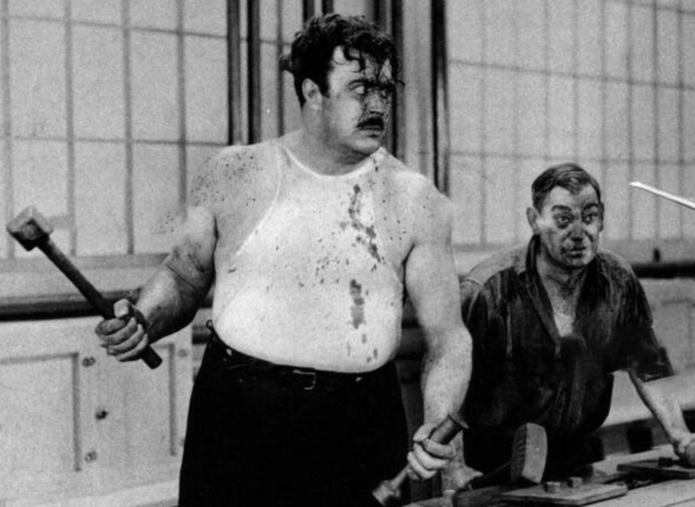
Вопрос перед вами. Время.
Ответ: немытым
Зачёт: только точный ответ
Комментарий: Тем, что мы не прочитали вам вопрос, мы хотели намекнуть на прозвище дозвукового кинематографа — «великий немой». Наверное, «великим немым» пролетариат 19 века тоже можно назвать, но пропустили мы всё-таки семибуквенное слово. Лорд Брум свысока называл пролетариат «великим немытым».
Источники: http://elibrary.sgu.ru/djvu/books/1466.pdf
https://www.alamy.com/stock-photo-modern-times-year-1936-usa-charlie-chaplin-tiny-sandford-year-stanley-22076797.html
Автор: Эдуард Шагал, Ксения Шагал

Вопрос 32
[Указание ведущему: сделать смысловое ударение на «Обычный человек» и «ОН», чтобы было слышно, что это противопоставление.]
Прослушайте цитату соавтора и заглавного героя известного произведения:
«Обычный человек находится в некой среде, теряется в миллиарде явлений и наблюдает эти явления с невыгодной точки обзора. <...> Однако ОН <...> видит мир для и за других людей. Как исследователь ОН способен собрать эмпирические наблюдения из одного места, потом из другого». Назовите ЕГО тремя словами.
Ответ: человек с киноаппаратом
Зачёт: только точный ответ
Комментарий: Наблюдатель, который может смотреть за человека, — такую роль определял для своей профессии Михаил Кауфман, оператор, соавтор и брат Дзиги Вертова и человек, давший название фильму «Человек с киноаппаратом».
Источники: https://www.jstor.org/stable/778235?read-now=1&seq=12#page_scan_tab_contents
https://youtu.be/ibhXQsZBT8k?si=tL-4uGFoaUgmQOLu&t=2400
Автор: Эдуард Шагал, Ксения Шагал

Вопрос 33
Бернхард Шу́берт видит в начале ЭТОГО ПРОИЗВЕДЕНИЯ постмодернистскую пародию на сцену отплытия в «Илиаде». По нашим подсчётам, кораблей в этой пародии тоже довольно много. Назовите ЭТО ПРОИЗВЕДЕНИЕ.
Ответ: Страх и ненависть в Лас-Вегасе
Зачёт: Страх и отвращение в Лас-Вегасе, Fear and Loathing in Las Vegas
Комментарий: Корабль — это не только судно, но и мера объёма, равная коробку, используемая в среде наркопотребителей. Бернхард Шуберт считает, что любовь к длинным спискам, присущая античной и старинной литературе и проявившаяся в гомеровском списке кораблей, сознательно пародируется в известном пассаже: «У нас было 2 пакета травы, 75 таблеток мескалина, 5 упаковок кислоты, пол-солонки кокаина и целое множество транквилизаторов всех сортов и расцветок...» и так далее.
Источники: https://services.phaidra.univie.ac.at/api/object/o:1259407/get
https://otvet.mail.ru/question/199498922
https://otvet.mail.ru/question/90728232
Автор: Эдуард Шагал, Ксения Шагал

Вопрос 34
Раздаточный материал (изображение):
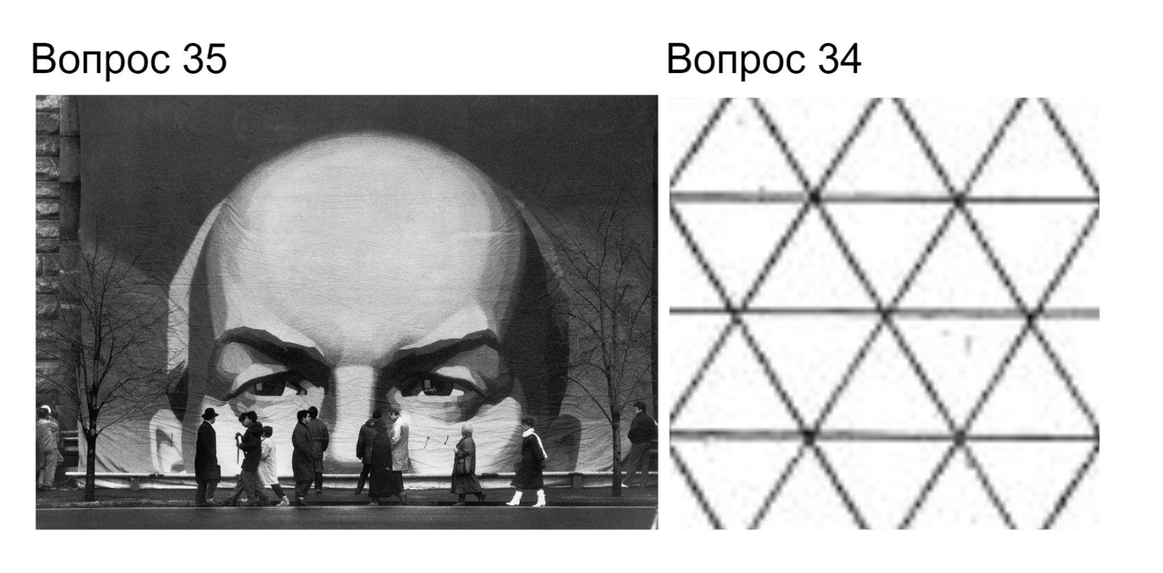
Вы получили раздатки сразу на два вопроса. Пожалуйста, потерпите и не смотрите на раздатку к следующему вопросу прямо сейчас.
Перед вами игровая сетка одной настольной игры. Игроки могут перемещать свои фишки слева направо по горизонтальным и диагональным линиям, а вот справа налево — только по диагональным линиям. Дело в том, что в этой игре всегда ... что?
Ответ: западный ветер
Зачёт: Зефир, ветер с запада
Незачёт: одинаковое направление ветра, любой другой ветер (например, восточный)
Комментарий: Да, раздатка к 35 вопросу никак не могла вам помочь взять этот вопрос, вам нужно было просто потерпеть и оставить её на потом. Как в зефирном эксперименте. В настольной игре «Морская игра. Гонка под парусами» справа налево можно двигаться только галсами, поскольку в этой игре постоянно дует, как его называли греки, Зефир, то есть западный ветер.
Источники: Kosti︠u︡khina, M. (2013). Детский оракул: По страницам настольно-печатных игр. Russia: Новое Литературное Обозрение. с. 495
https://ru.wikipedia.org/wiki/Зефирный_эксперимент
https://ru.wikipedia.org/wiki/Зефир_(ветер)
Автор: Эдуард Шагал, Ксения Шагал

Вопрос 35
Раздаточный материал (изображение):
Перед вами символическая фотография, сделанная в 1990 году в Москве. Напишите её название из одного слова.
Ответ: «Закат»
Зачёт: только точный ответ
Комментарий: В замечательном 1990 году, когда государства в Восточной Европе скинули советское ярмо, да и в самом СССР наметились сдвиги, венгерский фотограф Андраш Банкути запечатлел в Москве полуспущенный транспарант с круглой головой Ильича. Мы не зря расположили раздатку к вопросу 35 к западу от карты из вопроса 34, потому что Банкути назвал эту работу «Закат».
Источники: https://bankutiandras.hu/
https://www.kieselbach.hu/photographer/andras-bankuti
Автор: Эдуард Шагал, Ксения Шагал

Вопрос 36
В одном средневековом сюжете юрист в предсмертном видении отвечает Христу, а затем кричит собравшимся у смертного одра коллегам «ДЕЛАЙТЕ ЭТО!». Впрочем, коллеги промедлили и, по-видимому, герой попал в ад. Что мы заменили словами «ДЕЛАЙТЕ ЭТО!»?
Ответ: апеллируйте
Зачёт: подавайте апелляцию, appellate
Комментарий: Юрист пытается оправдаться от обвинений Высшего судии и хочет прибегнуть к юридической уловке, чтобы затянуть время. Тогда он кричит: «Appellate» [аппеллате], но коллеги замерли в ужасе. Уловки крючкотвора с Христом не проходят, и он умирает с воплем: «Слишком долго вы медлили с апелляцией: я осуждён навеки!».
Источники: Гуревич, А. Я. (2009). Индивид и социум: на средневековом западе. Russia: Alexandria. с. 259.
Автор: Эдуард Шагал, Ксения Шагал

